Лабораторная работа №8

Программирование цикла. Обработка аргументов командной строки.

Прозорова Елизавета Евгеньевна

Содержание

# 1 Цель работы

Приобретение навыков написания программ с использованием циклов и обработкой аргументов командной строки.

# 2 Выполнение лабораторной работы

1.Сначала я создала каталог для программам лабораторной работы № 8, затем перешла в него и создала файл lab8-1.asm

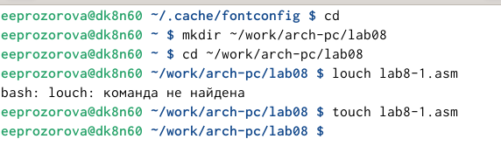

Рис. 1: Создание каталога и файла lab8-1

1. Я ввела в файл lab8-1.asm текст программы из листинга 8.1.

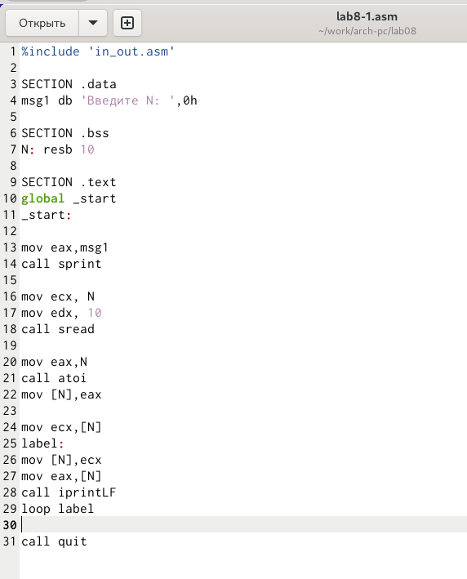

Рис. 2: Текст программы lab8-1

Я создала исполняемый файл и запустила его. Для N я выбрала число 5.

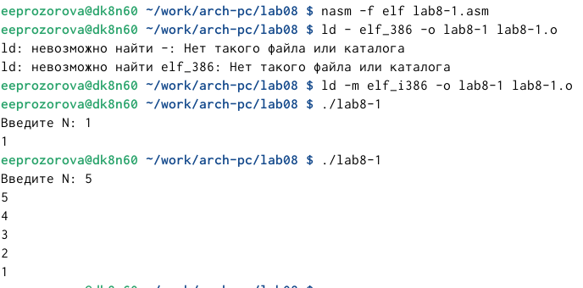

Рис. 3: Создание и запуск lab8-1

Я изменила программу таким образом, добавив изменение значение регистра ecx в цикле.

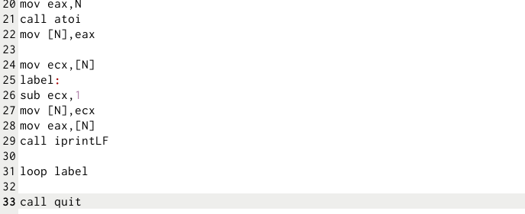

Рис. 4: Изменения текста

Затем я создала и проверила измененный файл. Цикл закольцевался и стал беконечным.

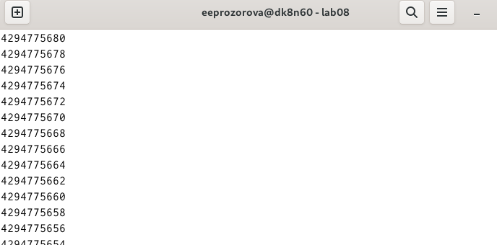

Рис. 5: Создание и запуск lab8-1

Затем я нова изменила текст добавив команды push и pop для сохранения значения счетчика цикла loop

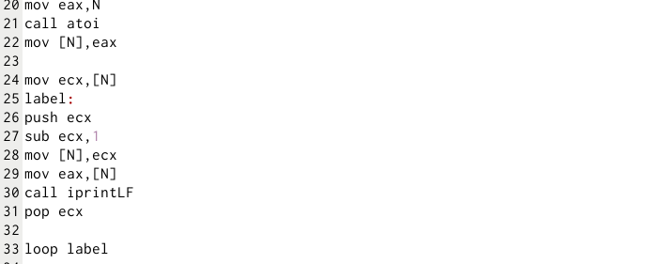

Рис. 6: Измененный текст программы

Затем я создала и проверила измененный файл. В этот раз число проходов соответствует N=5.

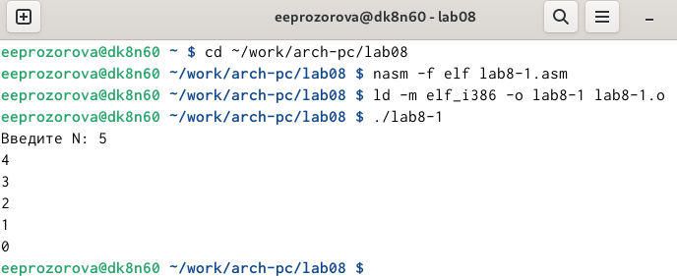

Рис. 7: Проверка программы

1. Я создала файл lab8-2.asm в каталоге ~/work/arch-pc/lab07 и ввела в него текст программы из листинга 8.2.

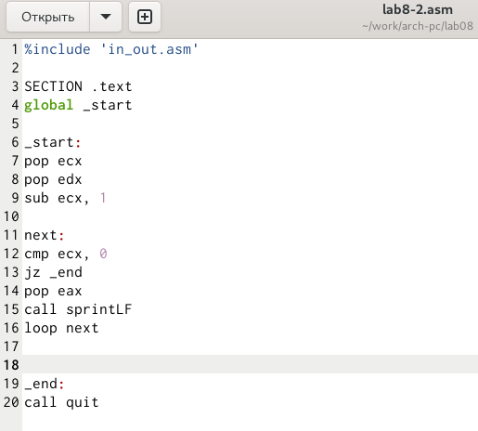

Рис. 8: Текст программы lab8-2.asm

Затем я создала и проверила работу файла, указав аргументы так: аргумент1 аргумент 2 ‘аргумент 3’

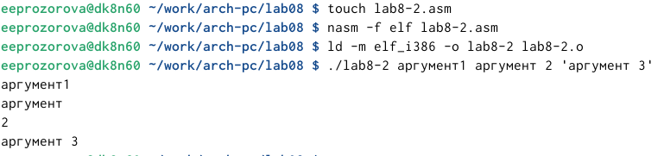

Рис. 9: Проверка работы программы

Все 3 аргумента были обработаны по разному.

Я создала файл lab8-3.asm в каталоге ~/work/arch-pc/lab07 и ввела в него текст программы из листинга 8.3.

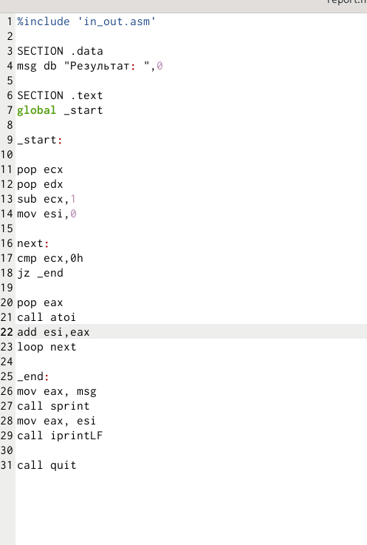

Рис. 10: Текст программы lab8-3.asm

Затем я создала и проверила файл. Я указала приведенные в пример аргументы 12 13 7 01 5 и выбрала свои 47 9 23 11

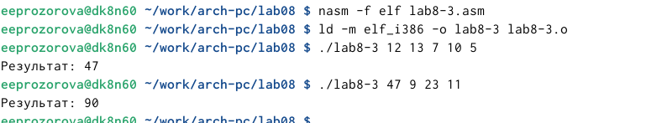

Рис. 11: Проверка программы

Затем я изменила текст программы для вычисления произведения аргументов командной строки.

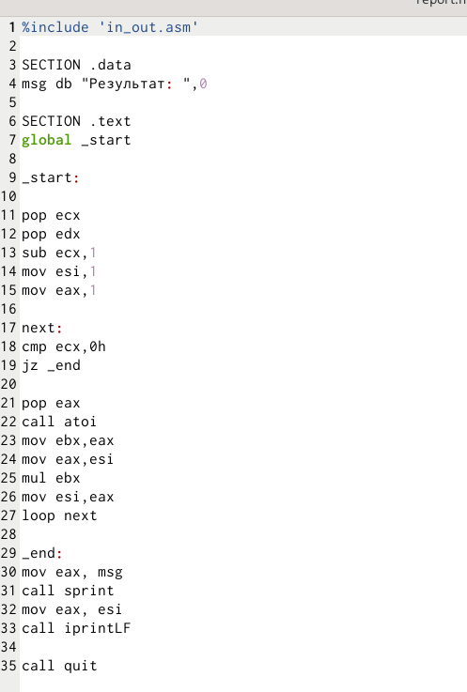

Рис. 12: Текст файла

Я создала и проверила измененный файл. Для проверки я выбрала следующие группы чисел: 1 2 3 4 и 8 10 11.

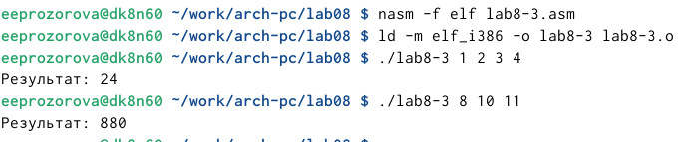

Рис. 13: Проверка программы

# 3 Выполнение самостоятельной работы

Я создала файл var, в котором написала программу которая находит сумму значений функции f(x) для каких-то x. Мой вариант - 8, поэтому мой вид функции f(x)=7+2x.

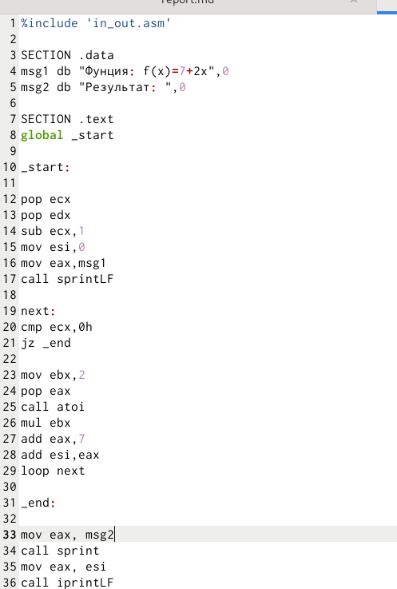

Рис. 14: Текст моей программы

Теперь проверим как она работает. Для проверки я выбрала следующие значения: 1 2 и 3 7.

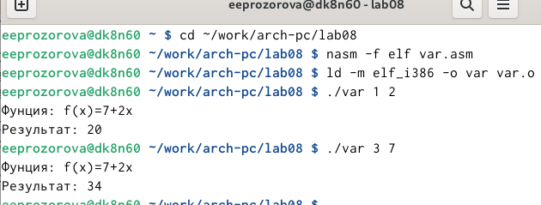

Рис. 15: Проверка работы программы

# 4 Выводы

В ходе лабораторной работы мной были изучены навыков написания программ с использованием циклов и обработкой аргументов командной строки